PWN-Brief

Pastoraat voor woonwagenbewoners, Sinti en Roma in Nederland

nummer 10 – april 2009
-----------------------------------------------------------------------------------------------------------------

Eer bewijzen

Op zondag 16 mei 1999 brachten Sinti gezamenlijk – op eigen initiatief en in een overvolle kerk – eer aan hun voorouders: de Sinti- en Romaslachtoffers van de Tweede Wereldoorlog. Honderden Sinti uit het hele land togen ter bedevaart naar de St.-Janskathedraal, het onderkomen van de Zoete-Lieve-Vrouw van ’s-Hertogenbosch. Midden in de Mariamaand herdachten zij daar de ‘allerzwartste dag’ uit hun geschiedenis. Precies vijfenvijftig jaar eerder werden velen van hen door de nazi’s opgepakt en weggevoerd. Van menigeen is nooit meer iets vernomen. Een vergeten holocaust, zo noemde Zoni Weisz de moord op de ruim een half miljoen Europese Sinti en Roma in de concentratiekampen.
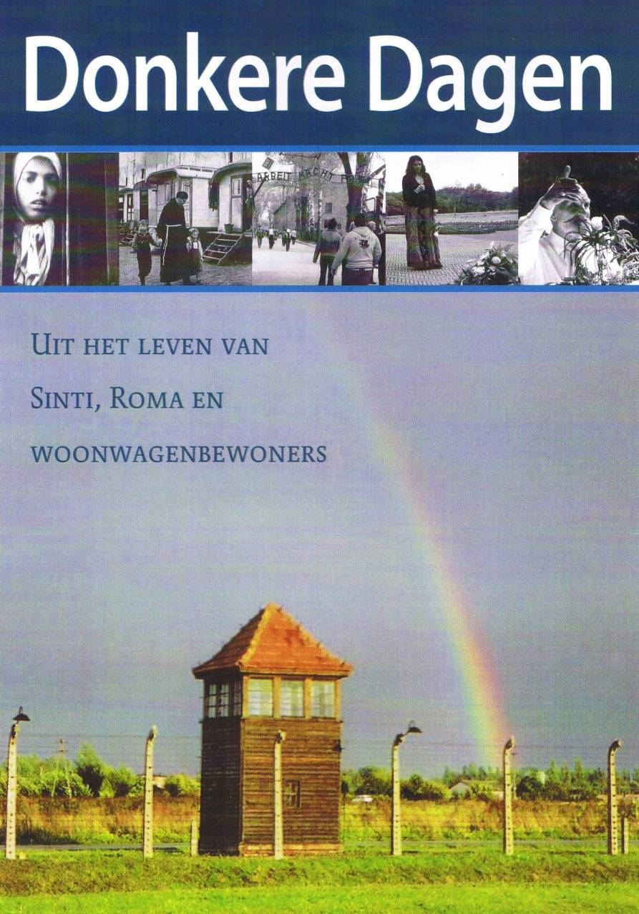
Bovenstaande tekst staat op pagina 41 van de pas verschenen brochure Donkere Dagen. Uit het leven van Sinti, Roma en woonwagenbewoners. Dit jaar, op 16 mei, is het tien jaar later en dus vijfenzestig jaar geleden dat de allerzwartste dag uit de geschiedenis van Sinti en Roma plaatsvond.
Ter gelegenheid hiervan geeft de Stichting Media PWN, een stichting gelieerd aan de instelling Pastoraat voor Woonwagenbewoners, Sinti en Roma in Nederland (PWN) deze brochure uit. Want in de afgelopen tien jaar is er rond het herdenken van oorlogsslachtoffers weer veel gebeurd. De reizen van Sinti en Roma naar het voormalige concentratie- en vernietigingskamp Auschwitz, de onthulling van nieuwe monumenten, de jaarlijkse herdenkingsbijeenkomsten, de Sintibedevaarten.
‘Juist omdat dit in de geschiedenis vaker mis is gegaan,’ zo schrijft bisschop Frans Wiertz in het voorwoord van Donkere Dagen (pagina 5), ‘is het goed om te blijven herdenken en om elkaar de verhalen te blijven vertellen van de ervaringen die mensen hebben opgedaan. Als steun om het verdriet te verwerken en de toekomst aan te kunnen. Als teken dat zoiets zich nóóit meer mag herhalen. En als teken van gebed tot God de Vader. Dat Hij wereldwijd mensen en volken de kracht geeft om elkaar niet los te laten, maar te streven naar onderlinge liefde en verbondenheid.’
De brochure Donkere Dagen bieden wij onder meer aan die parochies in Nederland aan waar Sinti, Roma en woonwagenbewoners woonachtig zijn. De parochie is een plek waar mensen tijdens diensten samenkomen en bidden tot God voor vrede en gerechtigheid. Het is ook een plek waar de Kerk ons voorhoudt geen onderscheid te maken tussen volkeren.
Met de woorden van monseigneur Wiertz:
‘Dit jaar herdenkt de Kerk de grote apostel Paulus op een bijzondere wijze. Hij heeft in zijn vele preken en brieven duidelijk gemaakt dat haat nooit de basis van ons bestaan kan zijn, maar dat het om de onderlinge liefde tussen mensen gaat. Het was ook Paulus, die duidelijk maakte dat ras of afkomst geen enkel verschil maakt en dat álle mensen – ongeacht het volk waartoe ze behoren of het land waar ze vandaan komen – voor God gelijk zijn en dat Hij allen evenzeer liefheeft. Als gelovige mensen mogen wij Zijn voorbeeld volgen en alle mensen in onze omgeving in ons hart sluiten.’

Donkere Dagen
Uit het leven van Sinti, Roma en woonwagenbewoners.
Stichting Media PWN, Emmaplein 19 B, 5211 VZ ’s-Hertogenbosch, tel. 073-6921399, pwin@tiscali.nl
58 pagina’s.
ISBN 978 90 814 0941 4
Administratie- en verzendkosten, € 4,00 en een vrijwillige bijdrage per exemplaar.

ASIELZOEKERS

Pasen rond de schotelantenne

In Slowakije is er op de televisie rond de paasdagen veel aandacht voor religieuze onderwerpen. De al wat oudere films, zoals de Tien Geboden, en films en documentaires met als thema het lijden en sterven van Christus worden regelmatig uitgezonden.
Ook voor een Romafamilie, afkomstig uit Slowakije en nu woonachtig in Limburg, zijn de uitzendingen van de Slowaakse televisie in de aanloop naar Pasen onmisbaar. Voorheen volgden ze die in het asielzoekerscentrum door middel van een eigen schotelantenne, die voor het raam van hun kamer hing. Toen zij een appartement konden betrekken, was het dan ook vanzelfsprekend dat zij daar een schotel aanbrachten om niets van het aanbod uit Slowakije te hoeven missen. De woningbouwvereniging dacht daar echter anders over. Binnen de kortste keren sleepte men de Roma voor de rechter die hen veroordeelde tot het in ieder geval verwijderen van de schotelantenne en het betalen van een boete van achthonderd euro.
Dit bedrag brengt ze, als niemand helpt, verder in de schulden, maar wat het des te wranger maakt is dat de bewoners aan de ándere kant van het flatgebouw individueel wél schotels mogen plaatsen. In dat gedeelte wonen voornamelijk ex-buitenlanders die ‘allemaal graag de uitzendingen van hun thuisland willen volgen’ en daar dus toestemming voor krijgen. Waarin het verschil met hun situatie zit, is voor de verbaasde en verontwaardigde Roma niet te begrijpen. Dat ze het religieuze aanbod uit Slowakije deze Pasen aan zich voorbij zagen gaan, is in ieder geval wel duidelijk. De meest eenvoudige oplossing is natuurlijk om een gezamenlijke antenne te plaatsen voor het hele flatgebouw, maar de verhuurder blijft hardnekkig weigeren.
De Roma laten het er niet bij zitten. Ondanks de boete die ze hebben opgelopen, roepen ze buurtgenoten op mee te knokken in hun strijd om een eigen schotelantenne. Religieuze hoogtijdagen vormen voor deze Roma het hart van hun geloof en door ze te beleven via indrukken en de taal uit hun vaderland, geeft kracht en houvast. ‘We wonen hier in Nederland,’ sprak de moeder, ‘waar we natuurlijk zo goed mogelijk proberen in te burgeren, maar dat kan toch niet betekenen dat we onze eigen cultuur, taal en geloof niet langer kunnen onderhouden of beleven? Het land dat wij moesten verlaten hoort nog steeds bij ons leven hier in Nederland en dat geven wij niet prijs.’

IN MEMORIAM

Pater marist Piet Dingenouts 1933 - 2009

‘Hoe heet uwes?’ vroeg de man van het woonwagencentrum de allereerste keer. ‘Dingenouts,’ zei Piet Dingenouts. ‘Ja, maar hoe heet u écht?’ vroeg de man door. ‘Piet Dingenouts,’ antwoordde de kersverse kapelaan van de St.-Annaparochie te ’s-Hertogenbosch. ‘Dan zij-de vanaf nu pater Piet,’ besloot de woonwagenbewoner.

Zo kwam de op 1 februari jl. overleden pater Piet Dingenouts s.m. aan zijn naam waaronder hij ruim veertig jaar bij de woonwagenbewoners in ’s-Hertogenbosch en ver daarbuiten bekend stond.
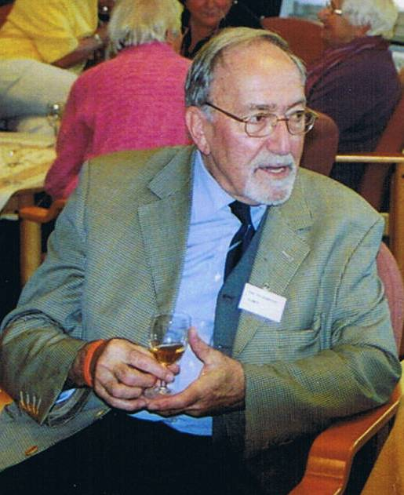
Pater Piet Dingenouts was een trouwe deelnemer aan de jaarlijkse studiedagen van het landelijke woonwagenpastoraat.
Foto 2007

In 1968 werd hij - naast zijn dagelijkse werk in de parochie - ‘hun’ pater en dat bleef hij ook na zijn emeritaat. De woonwagenbewoners konden pater Piet niet missen en hij hen niet. Velen deden een beroep op hem, vooral voor uitvaarten, huwelijken en doopsels. Woonwagenbewoners die in de jaren zeventig en tachtig van de vorige eeuw zelf door pater Piet waren gedoopt of bij hem de eerste communie deden, stelden het bijzonder op prijs dat hun kinderen en kleinkinderen via hem de sacramenten ontvingen en dan vooral in de prachtige Bossche St.-Janskathedraal. Hij vond het fijn als ze door het jaar heen ook naar de kerk kwamen, maar het hoefde van hem niet per se. Ieder bidt op zijn eigen manier, vond Pater Piet, en woonwagenbewoners doen dat vooral in en om de wagen.
Hij verwierf met zijn pastorale werk onder de woonwagenbewoners landelijke bekendheid in 2004 toen de NCRV in het programma Hart en Ziel een indringend portret van hem schetste.

Het landelijke pastoraat voor woonwagenbewoners, Sinti en Roma kende vanaf de jaren
vijftig in de vorige eeuw tientallen regionale woonwagenaalmoezeniers. Pater Piet
Dingenouts was de laatste van deze groep. Met hem is de periode van het categoriale woonwagenpastoraat nu afgesloten.

ZOALS HET WAS

Het laatste wijntje
Hélène van Hout

Het landelijke woonwagenpastoraat PWN kent een jaarlijkse studiebijeenkomst voor pastores, pastorale werkers en contactpersonen die werkzaam zijn onder woonwagenbewoners, Sinti en Roma. In 1964 vond de eerste - toen nog tweedaagse - ontmoeting plaats, op initiatief van pater A. Oremus s.j., de toenmalige hoofdaalmoezenier. Het deelnemende gezelschap bestond uit regionale aalmoezeniers (pater Piet Dingenouts sloot zich aan in 1968), een paar zusters en een enkele leek. Een essentieel onderdeel van het samenzijn in de avonduren vormde het opentrekken van enkele flessen wijn, afkomstig uit de wijnkelders van twee van hen, waarbij leven en dood op een passende wijze de revue passeerden. In de loop van de jaren die volgden namen parochiepastores, pastorale werkers, diakens en met name vrouwelijke religieuzen en vrijwilligers langzaam maar zeker hun plaats in. De twee ontmoetingsdagen werden er één en een wijntje drinkt men tegenwoordig als aperitiefje voor de lunch. ‘Ja, graag,’ zei pater Piet dan. ’Doe mij maar een rode.’
De overledenen worden nu aan het begin van elke bijeenkomst in herinnering gebracht door het opsteken van een kaarsje. Dat bracht pater Piet in ons laatste gesprek tot de verzuchting: ‘Weet je wat ik nou zo erg vind? Dat ik straks op jullie landelijke bijeenkomst als een kaarsje op de tafel eindig. Iemand spreekt nog een paar mooie woorden over me en dat is het dan.’ ‘Maar met dat kaarsje houden we je wél levend,’ bracht ik in. ‘Dat weet ik wel,’ zei hij berustend, ‘maar wanneer tegen het middaguur het aperitiefje klaarstaat, haasten alle deelnemers zich naar de bar. En als iedereen dan de zaal verlaten heeft, blaas jij mij uit. Vaarwel, pater Piet.’ ‘Dan neem ik je toch nog even mee, voor een laatste wijntje?’ stelde ik hem voor. Hij glimlachte naar me, voor de laatste keer.

CONGRES

Aandacht voor Sinti en Roma in een Frans jasje

Internationale bijeenkomst van het CCIT in gastland Frankrijk

In het weekend van 20 tot en met 23 maart 2009 kwamen zo’n 120 pastores, diakens, pastorale werkers en vrijwilligers bij elkaar om de jaarlijkse bijeenkomst bij te wonen van het Comité Catholique International pour les Tsiganes, het CCIT. Vanuit maar liefst twintig Europese landen arriveerden de deelnemers in Lourdes, de plaats van samenkomst. Het gekozen thema was: De kleine bevolkingsgroepen: hun roeping en dynamiek in overeenstemming met het licht van het evangelie – reflectie en expressie in het leven van de Sinti en Roma.

In alle landen van Europa en misschien wel op alle continenten ter wereld maken Sinti en Roma een klein of soms groter deel uit van de totale bevolking. In Frankrijk, het gastland dit jaar voor het CCIT, leven er 300.000 tot 400.000, waarvan een overgroot deel in caravans in de buitenwijken van (grote) steden als Parijs, Perpignan, Montpellier, Nîmes of Arles. Het is in het land nog toegestaan om rond te trekken.
Volgens een Franse wet moet elk dorp of elke stad met meer dan 5000 inwoners een plek beschikbaar stellen om de reizende bevolking de gelegenheid te geven daar tijdelijk te verblijven. Slechts 32% van de dorpen en steden voldoet aan deze voorwaarde, wat betekent dat het voor de Sinti en Roma moeilijk is om een officiële plek te vinden. Strijken ze op andere locaties neer dan ontstaan vrijwel direct problemen met de plaatselijke overheid en de lokale bevolking, met alle gevolgen van dien.
Net als in Nederland zijn de meeste Sinti en Roma in Frankrijk katholiek maar maken zij minimaal deel uit van de structuur van de katholieke kerk, zoals de plaatselijke parochie. Door het reizende karakter van hun bestaan uiten zij hun geloof meer op bedevaartplaatsen als Lourdes en Saintes-Maries de la Mer. Zij sluiten zich ook gemakkelijker aan bij de evangelische kerken (de pinkstergemeente) die inspelen op hun volksdevotie.
In 90% van de Franse bisdommen is een speciale pastor, pastorale werker of diaken aangesteld voor catecheseonderricht aan de rondtrekkende Sinti en Roma. Er worden zogenoemde scholen van geloof georganiseerd en als contactpersonen bezoeken zij de individuele gezinnen. Ook begeleiden zij de geloofsactiviteiten tijdens bedevaarten.

Herkenbaar
In Frankrijk bestaan nog twee congregaties die zich bijzonder betrokken voelen bij de rondreizende Sinti en Roma en die regelmatig met deze mensen meetrekken: de Kleine Zusters van Charles de Foucauld (ook in Nederland verbleven deze zusters verschillende jaren onder de hier wonende Sinti en Roma) en de Kleine Zusters van de Blijde Boodschap.
Voor de toestromende Roma uit landen als Roemenië, Hongarije en voormalig Joegoslavië is er een landelijke commissie ingesteld die zich voor deze mensen inzet. De meeste van de daar afkomstige gezinnen moeten in Frankrijk zien te overleven in vaak moeilijke omstandigheden.
Deze problematiek is voor menig deelnemer aan de CCIT-conferentie herkenbaar. Vooral in de Oost-Europese landen ziet men dat Sinti en Roma gedwongen leven in mensonterende omstandigheden. Het zoeken naar oplossingen vergt een lange weg.
Wellicht is er een klein houvast aan de titel van de lezing die de Portugese Zaïda Rocha Ferreira tijdens de bijeenkomst gaf: Wanderer, there is no road, the road is made by walking.

INTERVIEW

Je moet gewoon mens zijn, meer niet

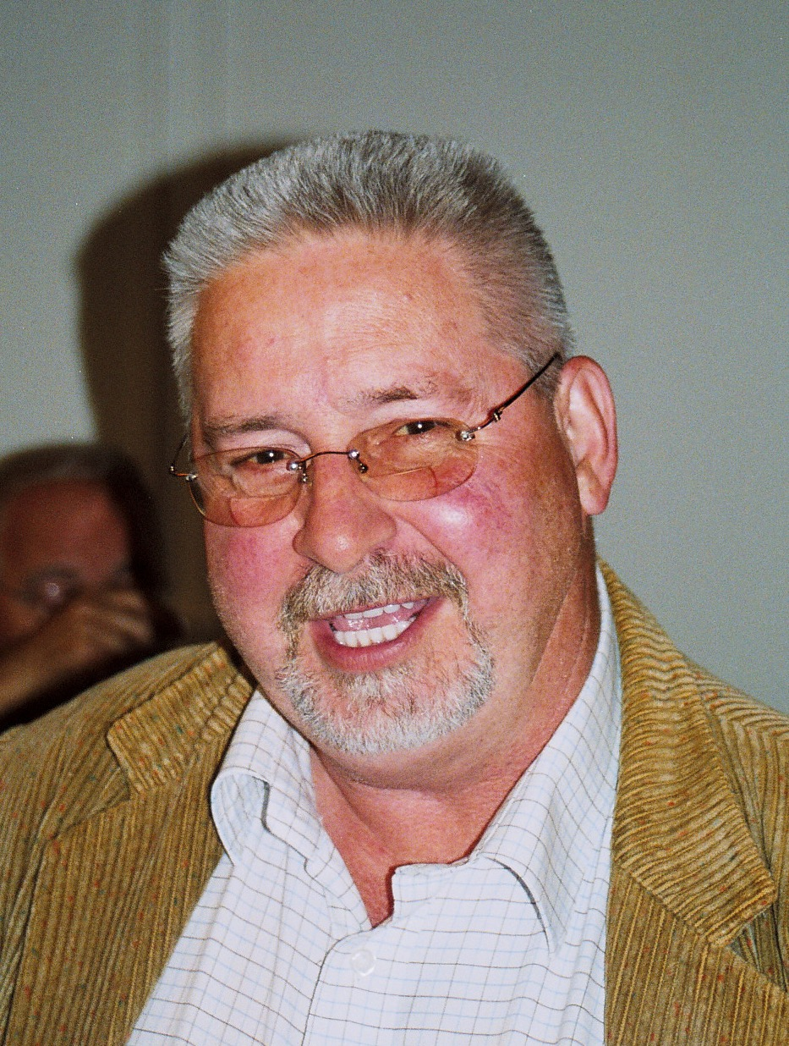
Op zijn zestiende zat hij al in het jeugdwerk en voordat hij het welzijnswerk instapte was hij eigenaar van een kroeg. Daar kwam Jan en alleman binnen en in de gesprekken ging het ‘echt over alles’. Hier leerde de nu 62-jarige Henk Spijkers zijn medemensen in al hun eigenheid van dichtbij kennen. Deze periode bleek een goede leerschool voor de daaropvolgende jaren bij de welzijnsinstelling Divers in ’s-Hertogenbosch. Als breed maatschappelijk werker was zijn specialiteit het woonwagenwerk met bijzondere aandacht voor de Roma. Nu is hij met de VUT maar nog steeds actief voor deze bevolkingsgroep en wel in het Romaproject (voorheen Helpproject) te ’s-Hertogenbosch. Waarom is hij zo bij hun leven betrokken?

‘Waarom ik nog steeds bij het leven van de Roma betrokken ben?’ herhaalt Henk Spijkers (foto) de vraag. ‘Ik heb me vijftien jaar voor deze mensen ingezet en toen mijn dienstverband eindigde, werden de activiteiten door de instelling waarvoor ik werkte overgedragen aan het algemeen maatschappelijk werk. Met pijn in mijn hart merkte ik dat er veel werk bleef liggen en dat nieuwe medewerkers veel moeite hadden om de Roma te begrijpen. Met lede ogen moest ik aanzien dat zaken de ijskast in gingen. Daar wilde ik wat aan doen. Daarbij komt dat ik nu eenmaal niet stil kan zitten. Ik zou niet weten voor welke andere groep in de maatschappij ik me, op mijn leeftijd, meer zou kunnen inzetten dan voor deze Roma. Ze trekken mij aan; hun manier van leven, hun denken, hun doen. Ja, vooral hun manier van overleven.’

Vandaag
‘De wijze waarop de Roma in onze maatschappij leven, intrigeert mij,’ vervolgt Henk Spijkers. ‘Deze mensen hebben een bepaalde vrijheid, van vader op zoon meegekregen vanuit hun eeuwenlange nomadische bestaan. Voor de buitenwereld is het bijna niet te begrijpen dat zij – juist omdat zij tegenwoordig praktisch allemaal in een huis wonen – hieraan blijven vasthouden. Daarom botst het ook tussen hen en de maatschappij. Het is de kunst om ze die vrijheid te gunnen en tegelijkertijd hun leefwijze in de samenleving te respecteren. Voor menigeen staat dit lijnrecht tegenover elkaar, maar dat maakt het juist zo boeiend! Het mooiste wat ze over de Roma kunnen zeggen, is dat zij zich niet interesseren voor de dag van morgen, alleen voor vandaag. Dat is toch prachtig? Wij, burgers, zijn allemaal op de toekomst gericht, wij plannen alles van tevoren. Zij niet. Zij leven in het hier en nu.’

Eigenheid
In 2007 startte, op initiatief van landelijk woonwagenpastor Jan van der Zandt m.s.c., het zogeheten Helpproject, een pilotproject om de Roma in en rond ’s-Hertogenbosch mede te ondersteunen en te begeleiden. Nu,
in het derde jaar, is dit project omgedoopt tot Romaproject. Henk Spijkers stapte er destijds meteen in, evenals Grietje Nekkers, onderwijsdeskundige en breed maatschappelijk werkster.
‘Wat we willen bereiken,’ legt Henk uit, ‘is dat deze Roma op eigen kracht en met eigen inzichten verder komen. Hun cultuur moeten ze kunnen behouden, maar tegelijkertijd moeten ze, in hun anders-zijn, ook kunnen samenleven met de burgers om hen heen. Dat is geen gemakkelijke opgave. Wederzijds begrip ligt niet voor de hand. Maar als er nú niet gewerkt wordt aan hun toekomst, dan blijven ze aan de onderkant van de samenleving hangen. De gevolgen laten zich raden.’

Aan de keukentafel
Het leven zoals de Roma dit vroeger leidden, is voorbij. Rondtrekken door Nederland of Europa wordt niet langer toegestaan. Ook de Roma die in de Bossche hoofdstad terechtkwamen, wonen nu in huizen op een vaste plek, in de wijk, tussen de burgers. Supermarkt om de hoek, kinderen naar school, man en/of vrouw aan het werk. Maar werkt dat in de praktijk ook zo? ‘De Roma zijn bang om op deze wijze hun identiteit te verliezen,’ zegt Henk, ‘Ze willen geen eenheidsworst zijn met de rest van de samenleving, ze willen hun vrijheid niet verliezen. Hun eigen tradities in ere houden staat hoog in hun vaandel. Maar er wordt van alle kanten aan hun leefwijze en traditie getrokken.
Wat wij in het Romaproject doen, is op de eerste plaats communiceren. Wij hebben alle tijd van ons leven en zijn niet aan een klok of werkgever gebonden. Voor dit werk hoef je ook geen academische titel op zak te hebben. Je moet gewoon mens zijn, meer niet. Iemand die met enige regelmaat met een gezin kan meelopen, een vertrouwenspersoon is die ingaat op zaken die redelijk zijn, die afwegingen kan maken en de eisen die worden gesteld direct kan beoordelen.
Wat belangrijk is, is dat jouw stoel even hoog staat als van degene die tegenover je zit. Ga niet vanachter het bureau met mensen een gesprek aan. Doe dat aan de keukentafel of ga voor mijn part op de grond zitten. Medemenselijkheid staat op nummer één. Wederzijds vertrouwen en respect komen eruit voort. En zij, de Roma, komen weer een stap vooruit. Moet ik verder nog uitleggen waarom ik dit werk zo graag doe?’

ROMA IN ROEMENIË

‘Het is geen discriminatie, dit is gewoon’

Heijmen Westerveld kwam bij toeval in contact met een organisatie die zich inzette voor de
Romabevolking in Roemenië. Dat was in 1998. Hij zat net zonder werk, toen een vriend vroeg of hij mee wilde rijden met een transport naar Roemenië. ‘Ik wist echt niet wat ik kon verwachten, maar toen ik zag onder welke erbarmelijke omstandigheden deze mensen woonden, brak mijn hart. Toen wist ik voor wie ik me wilde inzetten.’ Heijmen is nu de stuwende kracht achter SvBN/Arme Lazarus en contactpersoon voor de Roemeense Joshua Roma Amish Association. Zelf woont hij enkele maanden per jaar onder de Roma in het dorpje Haranglab.

Vanaf 1998 werkt de Nederlandse human aid organisatie SvBN/Arme Lazarus ook in het krottendorp Haranglab. Hier wonen Roma in onbeschrijflijke bittere armoede. Bijna elk Romagezin verloor in dit dorp wel een zuigeling, peuter of kleuter door honger of door de lamlendige woonomstandigheden. SvBN/Arme Lazarus bouwde er een hulpcentrum met gaarkeuken, drie leslokalen, een kerkzaaltje en een wasgelegenheid. De stichting stationeerde er een permanent hulpteam waarmee het een leerwerkproject opzette voor analfabete Romajongeren, een steenbakkerijproject, een kinderkoor en een Roma-orkest.

Nieuwbouw
In 2002 lijkt er verbetering te komen in de huisvesting van de Roma door de bouw van stenen tweekamerwoningen voor elk van de bijna veertig grote Romagezinnen. Begin 2004 zijn er acht klaar.
De Roma mogen met onmiddellijke ingang hun intrek nemen in de kamers van deze acht huisjes. De plaatselijke burgemeester overhandigt de sleutels van zestien kamerdeuren en verdwijnt. Vanaf dat moment verblijven ruim tweehonderd Roma, onder wie ruim honderd kinderen, in zestien kleine betonnen ruimtes zonder water, toilet, elektra, gas en meubilair. In het belang van de volksgezondheid zijn alle krotten waarin ze eerder verbleven dan al gesloopt.

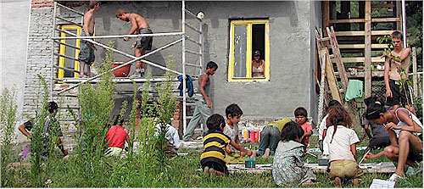

Nederlandse jongeren die een werkvakantieweek doorbrachten in Haranglab besloten vlak voor de sloop van de Romakrotten alvast mee te helpen aan de nieuwbouw. Na enige tijd werd dit door de plaatselijke overheid stopgezet, omdat er geen bouwvergunning zou zijn verleend

Human aid debacle
Het leven in het Roma-ghetto van Haran-glab is dramatisch. Geregeld vinden er ernstige incidenten plaats, hoe kan het anders. Zo veel mensen in chronische nood en zo dicht op elkaar onder erbarmelijke omstandigheden. Het stelen en slopen om aan eten of geld te komen neemt ernstig toe. Stenen woninkjes worden er verder niet meer gebouwd, de beloofde subsidies zijn ingetrokken en niemand komt zijn verplichtingen nog na.
Het ernstige protest van SvBN/Arme Lazarus dat het onaanvaardbaar is om diep lijdende Romagezinnen hiervan de dupe te laten worden, levert niets op. Men weigert naar een oplossing te zoeken. Het agrarisch project dat de stichting in het gebied heeft lopen, moet gedwongen stoppen en worden overgebracht naar een andere plaats.
Het kan en mag allemaal. Blijkbaar kan het geen enkele Roemeense instantie iets schelen wat er allemaal gebeurt.

Schendingen
Voor Heijmen Westerveld die de lijdensweg van de Roma nauwelijks kan verwoorden, zijn het niet nakomen van beloftes en de stopzetting van subsidies redenen om naar de rechter te stappen. Het vonnis van een Roemeens college – dat niet eens de eerste rechtsbeginselen van horen van partijen kent – luidt dat er in het desbetreffende gebied ‘geen onderscheid van Roemeense ingezetenen plaatsvindt’. ‘Het is geen discriminatie, dit is gewoon’, laat één van de hoogste organen in Roemenië officieel weten.
Heijmen laat het er niet bij zitten. Wanneer de Roemeense overheid de mensenrechten op papier wel onderschrijft maar in de praktijk ernstige schendingen van dezelfde rechten als een schouwspel ziet, dan blijft er voor hem niets anders over dan de zaak op Europees niveau te brengen.
De zaak-Haranglab heeft gelukkig ook de volle aandacht van de Nederlandse overheid. De Nederlandse ambassadeur bracht inmiddels tweemaal een bezoek aan het gebied om zich persoonlijk op de hoogte te stellen van de situatie aldaar. Haranglab ligt op vijfenhalf uur rijden van Boekarest, dus het geeft wel aan dat hij zich serieus in deze zaak verdiept.

Nederlandse hulpverlening
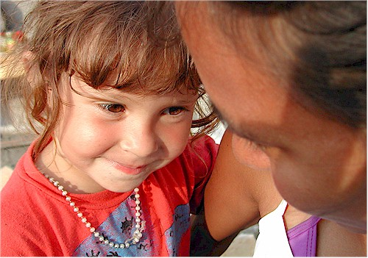
De Roma in Oost-Europa verkeren merendeels nog in extreme armoede. Zij missen aanhoudend de eerste levensbehoeften wat inhoudt dat deze mensen permanent in nood zijn. Sinds de grenzen met Oost-Europa open zijn, gaat dit aan West-Europa ook niet langer voorbij. Want van Scandinavië tot aan de Middellandse Zee worden de Europese lidstaten sinds enkele jaren overspoeld met dolende Roma die op zoek zijn naar een menswaardiger bestaan.

Dit Romameisje uit het Roemeense Haranglab kreeg nieuwe kleren en een kettinkje van een van de Nederlandse hulpverleners.

Heel opmerkelijk is dat thans (in 2009) nog hoofdzakelijk Nederlanders werkzaam zijn in de Oost-Europese landen met een grote populatie van Roma, zoals Roemenië, Bulgarije en Hongarije. Waar je ook in Romakampementen, sloppenwijken of krottendorpen komt, meestal zijn daar Nederlandse organisaties werkzaam. Hun aantal in Roemenië wordt geschat op 1200. ‘Wie weet,’ merkt Heijmen Westerveld hoopvol op, ‘heeft Nederland wel de sleutel in handen om het Romavraagstuk in de Europese Unie op te lossen.’
___________________________________
SvBN/Arme Lazarus
Heijmen Westerveld, secretaris
Postbus 144
4420 AD Kapelle a/d Schelde
e-mail: poorlazer@yahoo.com
e-mail: joshua.roma@yahoo.co.uk

AGENDA

Wanneer, wat, waar

19 mei 2009
Herdenking Sinti- en Roma-oorlogsslachtoffers.
Herinneringscentrum Kamp
Westerbork, tel. 0593-592600
info@ kampwesterbork.nl
www.kampwesterbork.nl

Bedevaarten 2009

24 en 25 mei
Internationale Sinti- en Romabedevaart naar Saintes-Maries de la Mer (Z.-Fr.).

26 mei
Bedevaart woonwagenbewoners Beukbergen naar Kevelaer.

2 t/m 5 juli
Internationale Sintibedevaart naar Banneux (B.). Infocentrum Banneux,
tel. 00-32 43600222

16 t/m 19 juli
Culturele Sintibedevaart Roermond.
Info: Commissie Culturele Sintibedevaart, 06-22928940 / 06-53428971
Kapel in ’t Zand, 0475-332886
PWN, 073-6921399

15 augustus
Internationale Romabedevaart naar Banneux (B.). Infocentrum Banneux,
tel. 00-32 43600222

15 augustus
Internationale Roma- en Sintibedevaart naar Lourdes.

6 t/m 12 september
Bedevaart woonwagenbewoners, Sinti en Roma naar Lourdes.
Info: PWN, Emmaplein 19 B,
5211 VZ ’s-Hertogenbosch,
Tel. 073-6921399
pwin@tiscali.nl

Landelijke bijeenkomst PWN
6 oktober 2009
10.00-16.00 uur te ’s-Hertogenbosch

2 Korintiërs 8:14
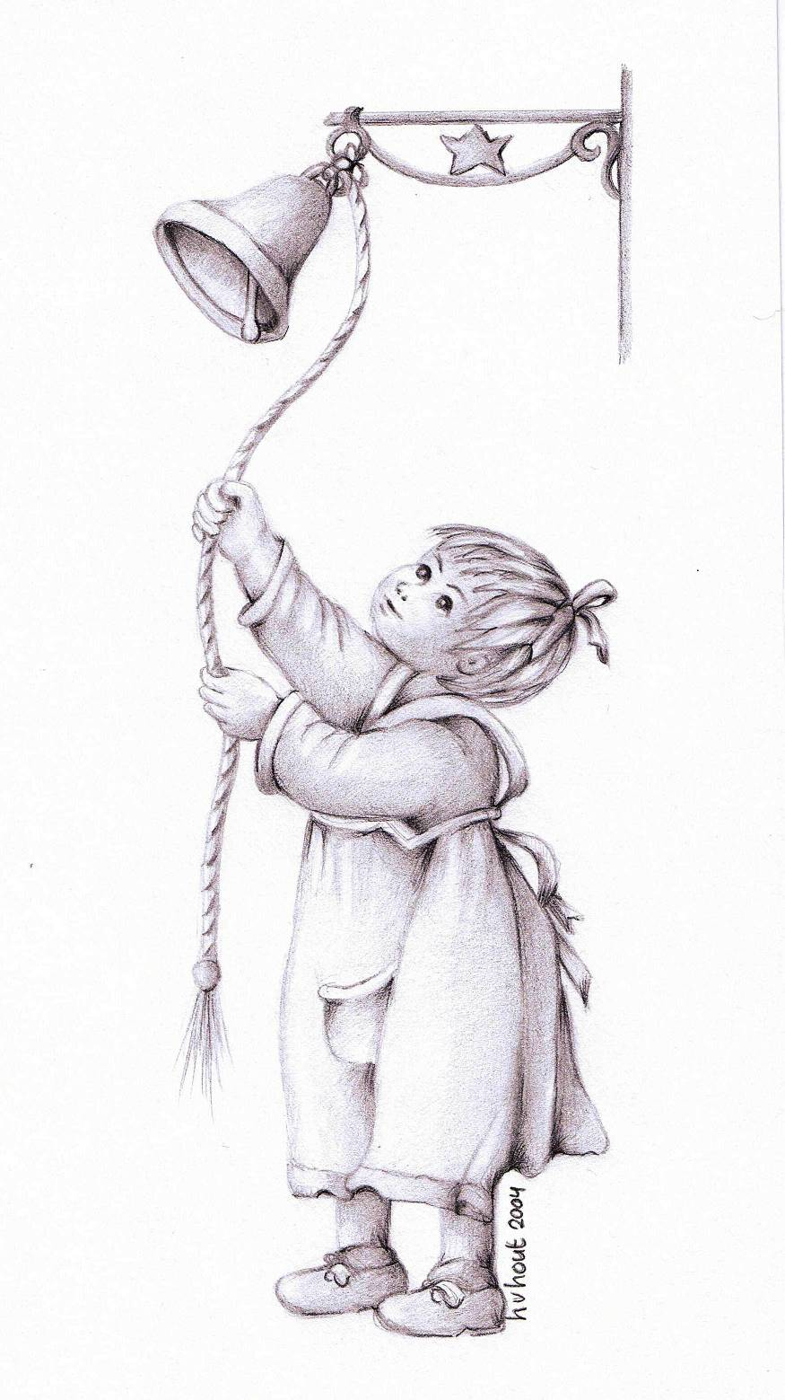

Hij die meer had,
had niet te veel;
hij die minder had,
had niet te weinig.

COLOFON

Pastoraat voor Woonwagenbewoners, Sinti en Roma in Nederland - PWN
Stichting Media PWN
Stichting Mgr. Bekkersfonds
Emmaplein 19 B,
5211 VZ ’s-Hertogenbosch
Tel. 073 - 6921399; pwin@tiscali.nl
Meer info onder: www.rkdiaconie.nl

De PWN-Brief is een viermaandelijkse uitgave van het PWN.

Interviews en teksten:
Jan van der Zandt m.s.c.
Hélène van Hout

Lay-out en eindredactie:
Hélène van Hout

Een vrijwillige bijdrage om deze PWN-Brief te bekostigen stellen wij zeer op prijs en is welkom op bankrekening 12.19.05.101 of gironummer 3607300 ten name van Pastoraat Woonwagenbewoners in Nederland te ’s-Hertogenbosch.

